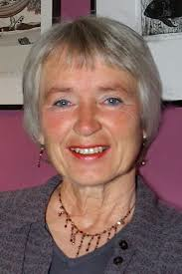



✹

✹

# ÅRSMØTE - JULEMØTE - LITTERATURKVELD

HYGGEKVELD

22.11.17 KL 19.30

# KOM OG HØR MARGARETH SKJELBRED DEKLAMERE OG FORTELLE FRA SITT FORFATTERSKAP.

## BLOMSTERGÅRD, BJUNEVEIEN 271.

RAMNES BYGDEKVINNELAG VIL DENNE GANG KOMBINERE ÅRSMØTE, MED HYGGEKVELD .

VI AVSLUTTER ÅRSMØTE KL 19.30 OG FORTSETTER MED KAFFE OG FERSK GJÆRBAKST.

DERETTER GIR VI ORDET TIL MARGARETH SKJELBRED .

HUN VIL FORTELLE FRA SITT FORFATTERSKAP, HUN VIL DEKLAMERE OG HUN VIL HA MED SEG TIDLIGERE UTGIVELSER SOM HUN SELGER FOR 50,- ELLER 100 KR.

INNTEKTER FRA DETTE SALGET GÅR TIL ET VELDEDIG FORMÅL.

UTLODNING!

ALLE VELKOMMEN!